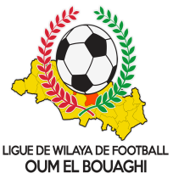
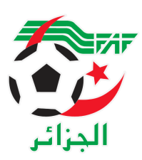
FEDERATION ALGERIENNE DE FOOTBALL
LIGUE DE WILAYA DE FOOTBALL D’OUM EL BOUAGHI
DESIGNATION DES ARBITRES
SENIORS WILAYA 09eme JOURNÉE

JEUDI 12/01/2023
Lieux | Rencontres | Heures | OBS
OEB | ESSR / JBJ | 14H00 | MEDFOUNI – DERBAL – BELDJHEM
AIN BEIDA | USMAB / CAFAZ | 14H00 | BOUAZIZ – ZEROUAL – KHIAT
AIN M’LILA | USAM / CSRAM | 14H00 | B/ABDELHALIM – BOUGHRARA – BENSID
VENDREDI 13/01/2023
Lieux | Rencontres | Heures | OBS
BERRICHE | USB / IRBM | 14H30 | MESSAI – BERKANI – BENSIAHMED
AIN BABOUCHE | ARBAB / CRBB | 14H30 | FARHI – GHOUL – ALLAG
AIN M’LILA | CRBH / ARBOH | 14H30 | DJOUAD – CHELLAL – CHIBANE

ASCKS : EXEMPT
OAF : EXEMPT

PROGRAMMATION MATCH RETARD
MARDI 17/01/2023
Lieux | Rencontres | Heures | OBS
OULED HAMLA | ARBOH / ARBAB | 14H00 | DJOUAD – AGGOUN – FERHAOUI

SOUS TOUTES RESERVES

RAPPEL ( Article 21 )

Il est porté a votre connaissance que l’application de l’article 21 des règlements généraux de la FAF est obligatoire pour toutes rencontres officielles.
À cet effet les clubs qui reçoivent doivent obligatoirement s’assurer de la présence d’un médecin et d’une ambulance si l’absence du médecin ou de l’ambulance est constatée par l’arbitre celui-ci annule la rencontre et le club est sanctionne
par l’article 21 des R/G de la FAF.
.
CONSULTATION DU SITE INTERNET
Les clubs sont tenus de consulter le Site Internet de la ligue
http://www.lwfoeb.dz/
pour prendre connaissance des éventuelles modifications dans la programmation et changements des lieux de rencontres et/ou horaire.

